Лабораторная работа № 2

Методы спуска (0-го, 1-го и 2-го порядка и переменной метрики)

Цель работы

Ознакомиться с методами поиска минимума функции n переменных в оптимизационных задачах без ограничений [1,5,7].

Методические указания

1. Общая схема методов спуска
Пусть дана функция 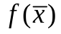, где 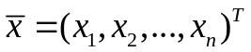, и задана начальная точка 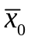. Требуется найти минимум функции с точностью 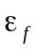 – по функции, 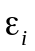 – по переменным 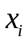, где 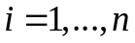.
На k-м шаге (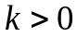) определяем вектор 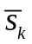, в направлении которого функция уменьшается. В этом направлении делаем шаг величиной 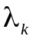 и получаем новую точку 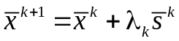, в которой 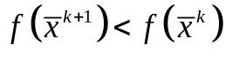. Поиск прекращаем как только 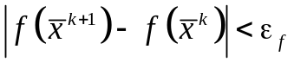 или для всех верно 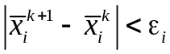.
Различные методы спуска отличаются выбором направления и величины шага. Как правило, для нахождения используется процедура одномерного поиска.

2. Методы 0-го порядка (прямые методы)
К методам нулевого порядка относятся методы, не использующие производные для выбора направления спуска: метод вращающихся координат; метод деформируемого многогранника; метод Хука и Дживса; метод Гаусса; метод Пауэлла.

3. Методы 1-го порядка
К методам первого порядка относятся методы, использующие производные первого порядка для выбора направления спуска: метод наискорейшего спуска; метод сопряженных градиентов в модификации Данилина-Пшеничного (Полака-Рибьера); метод сопряженных градиентов в модификации Флетчера-Ривса.

4. Методы 2-го порядка
К методам второго порядка относятся методы, использующие производные первого и второго порядка для выбора направления спуска: метод Ньютона и его модификации.

5. Методы переменной метрики
К методам переменной метрики относятся методы первого порядка, в которых при работе алгоритма на квадратичных функциях аппроксимируется матрица, обратная к матрице вторых частных производных. Как и методы сопряженных градиентов они имеют квадратичную за n шагов скорость сходимости. К ним относятся: метод Бройдена, метод Флетчера; метод Пирсона и др.

Методы поиска для самостоятельной реализации

Метод | Порядок | Уровень сложности
метод Гаусса | 0 | 1
метод Хука и Дживса | 0 | 1
метод Пауэлла | 0 | 2
метод вращающихся координат (Розенброка) | 0 | 2
метод деформируемого многогранника | 0 | 3
метод наискорейшего спуска | 1 | 2
метод сопряженных градиентов в модификации Данилина-Пшеничного (Полака-Рибьера); | 1 | 3
метод сопряженных градиентов в модификации Флетчера-Ривса | 1 | 3
методы Пирсона | переменной метрики | 4
метод Девидона-Флетчера-Пауэлла | переменной метрики | 4
метод Бройдена | переменной метрики | 4
метод Ньютона | 2 | 3

Порядок выполнения работы

№ | Вид работы | Баллы
 | Реализовать два метода поиска экстремума функции (разного порядка) Включить в реализуемый алгоритм собственную процедуру, реализующую одномерный поиск по направлению. Методы поиска для самостоятельной реализации выбираются студентом в зависимости от уровня сложности. Выбранные методы должны иметь разный порядок (например, метод Гаусса (нулевого порядка) - 1 балл и метод Ньютона (второго порядка) - 3 балла, итого 9 баллов). | 5+сложность методов  (в сумме от 7 до 12)
 | С использованием разработанного программного обеспечения исследовать алгоритмы на квадратичной функции 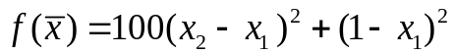, функции Розенброка 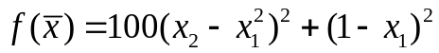 и на заданной в соответствии с вариантом тестовой функции, осуществляя спуск из различных исходных точек (не менее двух). Исследовать сходимость алгоритма, фиксируя точность определения минимума/максимума, количество итераций метода и количество вычислений функции в зависимости от задаваемой точности поиска. Результатом выполнения данного пункта должны быть выводы об объёме вычислений в зависимости от задаваемой точности и начального приближения. | 5+сложность методов  (в сумме от 7 до 12)
3* | Построить траекторию спуска различных алгоритмов из одной и той же исходной точки с одинаковой точностью. В отчете наложить эту траекторию на рисунок с линиями равного уровня заданной функции. | 1
4* | Реализовать метод квадратичной интерполяции (метод парабол) для приближенного нахождения экстремума при одномерном поиске. Исследовать влияние точности одномерного поиска на общее количество итераций и вычислений функции при разных методах одномерного поиска. | 2

*) Выполняется по желанию студентов

Варианты заданий

Условие задачи:
Найти максимум заданной функции:
Для нечетных вариантов целевая функция имеет вид:
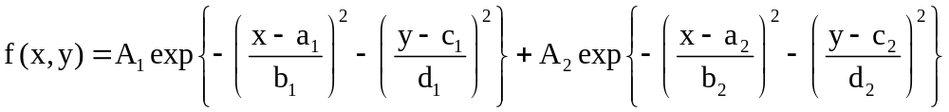
Для четных вариантов целевая функция имеет вид:
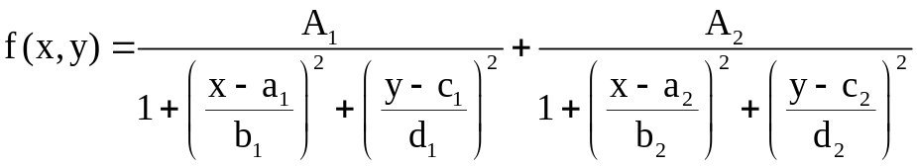
Варианты:

№ варианта | 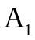 | 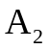 | 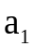 | 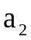 | 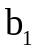 | 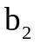 | 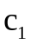 | 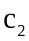 | 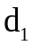 | 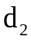
1 | 2 | 3 | 1 | 2 | 2 | 3 | 1 | 3 | 1 | 2
2 | 1 | 3 | 2 | 1 | 3 | 1 | 2 | 1 | 3 | 2
3 | 1 | 2 | 3 | 2 | 1 | 2 | 1 | 2 | 3 | 1
4 | 2 | 1 | 1 | 3 | 2 | 3 | 2 | 1 | 1 | 3
5 | 3 | 1 | 2 | 1 | 1 | 2 | 3 | 1 | 2 | 1
6 | 2 | 1 | 2 | 3 | 3 | 1 | 2 | 1 | 1 | 3
7 | 2 | 3 | 1 | 1 | 2 | 3 | 1 | 3 | 2 | 3
8 | 3 | 2 | 2 | 2 | 1 | 3 | 2 | 3 | 2 | 1
9 | 2 | 3 | 3 | 1 | 1 | 1 | 2 | 1 | 1 | 3
10 | 1 | 2 | 3 | 2 | 1 | 2 | 2 | 2 | 1 | 1
11 | 2 | 1 | 1 | 2 | 2 | 2 | 1 | 1 | 3 | 2
12 | 3 | 1 | 3 | 3 | 2 | 1 | 2 | 1 | 1 | 3

Содержание отчета

Отчет должен содержать:
- титульный лист;
- цель работы;
- задание;
- таблицы с результатами проведенных исследований, где должны быть отражены начальное приближение , задаваемая точность по функции и переменным ( от 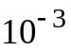 до 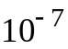), количество итераций, число вычислений целевой функции, найденная точка и значение функции в ней.
- для каждой целевой функции при точности поиска по переменным и функции 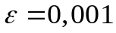 и одной начальной точке составить следующую таблицу
 | (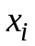,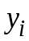) | 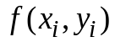 | Направление поиска (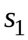,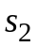) | Экстремум одномерного поиска 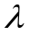 | 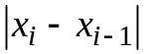  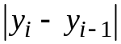  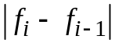 | Угол*** между (,) и (,) | Градиент функции*,  матрица вторых производных**
1
2
3

*) Для методов первого и второго порядка и переменной метрики
**) Для методов второго порядка. Для методов переменной метрики - аппроксимация матрицы вторых производных.
***) Угол между векторами (,) и (,) можно найти по формуле 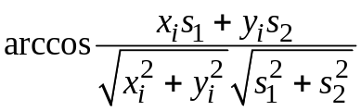

- выводы о сходимости алгоритмов в зависимости от точности и начального приближения с указанием преимуществ и недостатков.
В отчет необходимо включить текст разработанной программы поиска, результаты ее тестирования.

Контрольные вопросы

- Метод Гаусса.
- Метод Хука и Дживса.
- Метод Розенброка (вращающихся координат).
- Метод Пауэлла.
- Метод деформируемого многогранника.
- Метод наискорейшего спуска.
- Метод сопряженных градиентов и его модификации.
- Метод Ньютона и его модификации.
- Методы переменной метрики.

